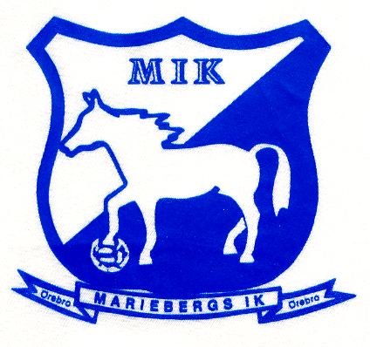

Översikt hantering av ekonomi i Mariebergs IK

Genom beslut av styrelsen gäller från och med 2022 följande i föreningen.

Medlemsavgifter
Beslutas i samband med årsmötet och då för året efter att styrelsemötet hålls. För seniorer beslutas avgiften dels som en medlemsavgift och dels som en träningsavgift. Medlemsavgifter går i sin helhet in i föreningens ekonomi.
Aktivitetsersättning som utgår för verksamheten för barn och ungdom går in till föreningens ekonomi.
Försäljningar
Föreningen arrangerar två försäljningar om året. En på våren och en i samband med bingolottos uppesittarkväll. Intäkterna från dessa försäljningar fördelas med 50 % till laget och 50 % till föreningen. Ansvaret för att hålla ihop årets försäljningen och besluta om vad som ska säljas på våren cirkulerar mellan lagen. (se separat dokument på laget.se vem som ansvarar i år)
Alla lag har möjlighet att arrangera försäljningar eller engagera sponsorer till sina lag men det sker då helt i det egna lagets regi och alla intäkter från detta tillfaller laget.
Kioskförsäljning.
Föreningen anordnar inköp av basvaror till kiosken (dricka, kaffe mm). Lagen ansvarar för att i möjligaste mån hålla kiosken öppen i samband med sina matcher, poolspel. Av försäljningen tillfaller 50 % föreningen för nya inköp och 50 % tillfaller laget. Om ett lag i samband med kioskverksamhet säljer eget bakat fika eller liknande tillfaller hela den intäkten laget. All försäljning sker via Swish, inga kontanter. Lagen bör utse någon som kan ta emot betalningar via sitt eget Swish och efter avslutad försäljning redovisas detta till kassören. Ansvar för inköp till kiosken cirkulerar mellan lagen (se separat dokument på laget.se. vem som ansvarar i år)

Inköp av material till lagen
Varje lag ska ha en utsedd person för de inköp på Klubbteamet som ska gå på föreningens kostnader. Föräldrar kan självklart åka dit och handla till sina barn men då är det kontant betalning hos Klubbteamet som gäller. Barn och ungdomslagen kan en gång per år köpa ett matchställ (byxor, matchtröja samt ett par strumpor) om det behövs. I de yngre åren kan det ibland räcka med inköp vartannat år och en komplettering till de som vuxit mycket. Bollar, koner samt en medicinväska per lag går också på föreningen. Fotbollar är ganska dyra och bör normalt kunna användas flera säsonger med vissa kompletterande inköp. När man byter storlek på boll kan nya bollar köpas in men lagen kollar först med andra lag om det går att ”ärva” bollar. Kostnader för kläder till ledare går på lagens egen budget.
Frivaror enligt avtalet med Klubbteamet minskar föreningens kostnader och någon separat fördelning till lagen sker inte.
Andra kostnader
Föreningen står för de anmälningsavgifter till seriespel och poolspel som fotbollsförbundet tar ut. Även kostnader för domare står föreningen för (se separat dokument på laget.se för det underlag som ska fyllas i och skickas som utlägg till kassören avseende ungdomsdomare). Om lagen (vilket vi uppmuntrar) deltar i cuper eller arrangerar andra aktiviteter så bekostar lagen det själva företrädesvis genom att samla in pengar från försäljningar eller sponsorer, mindre avgift får tas ut av spelar/målsmän för sådana aktiviteter.
Utlägg
Se separat dokument på laget.se för hur man får tillbaka utlägg man gjort via kassören.

